Фото робочого стола:  
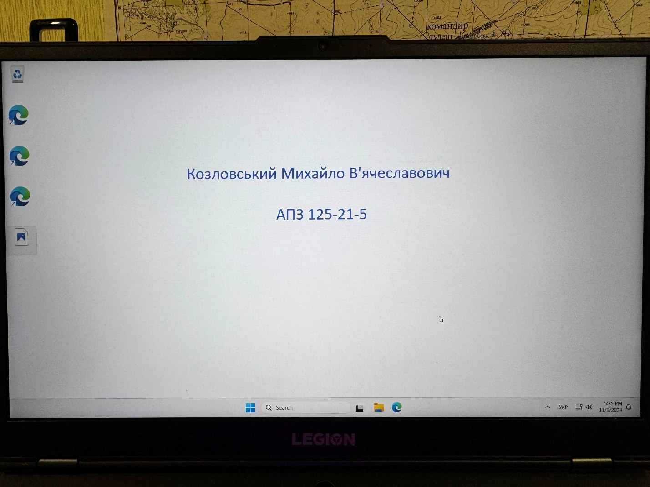

Зовнішній IP: **13.60.195.243**

Пароль: **bx0n1J)*!D93V*NF69W)8W%m8uQ!t!Jj**